**Zepplin安装使用**

**一 下载安装包**

<http://zeppelin.apache.org/download.html>

选择zeppelin-0.8.1-bin-all.tgz

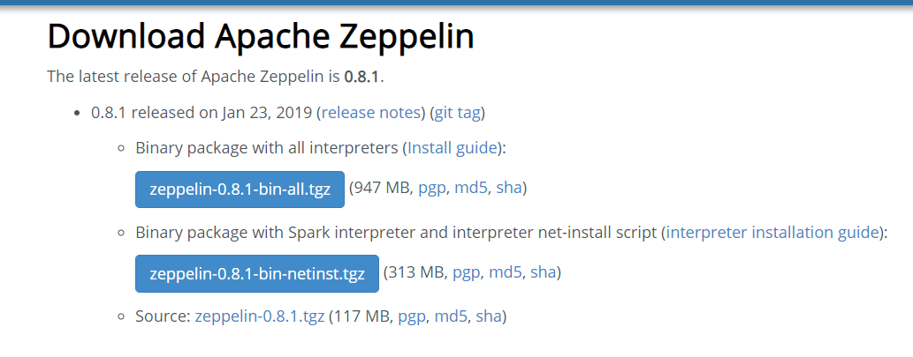

**二 上传并解压**

上传到Linux

tar -zvxf zeppelin-0.8.1-bin-all.tgz -C /root

进入目录

cd /root/zeppelin-0.8.1-bin-all/

-------ok,安装完成。

->But，还需要修改一下配置文件

**三 修改 配置文件**

cp zeppelin-site.xml.template zeppelin-site.xml

修改端口号：默认是8080，为避免冲突，修改为其他端口号

vi zeppelin-site.xml

<property>  
  <name>zeppelin.helium.registry</name>  
  <value>helium</value>  
</property>

<property>

<name>zeppelin.server.port</name>

<value>8000</value>

<description>Server port.</description>

</property>

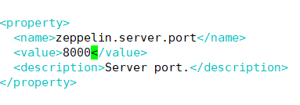

cp zeppelin-env.sh.template zeppelin-env.sh

添加JAVA_HOME和HADOOP_CONF_DIR （指定自己的java和hadoop安装目录）

vi zeppelin-env.sh

export JAVA_HOME=/opt/jdk1.8.0_171

export HADOOP_CONF_DIR=/opt/hadoop/etc/hadoop

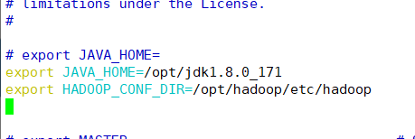

**四 启动zeppelin**

进入bin目录下执行 **./zeppelin-daemon.sh start**

访问 192.168.42.200:8000 (主机ip:设置的端口号)

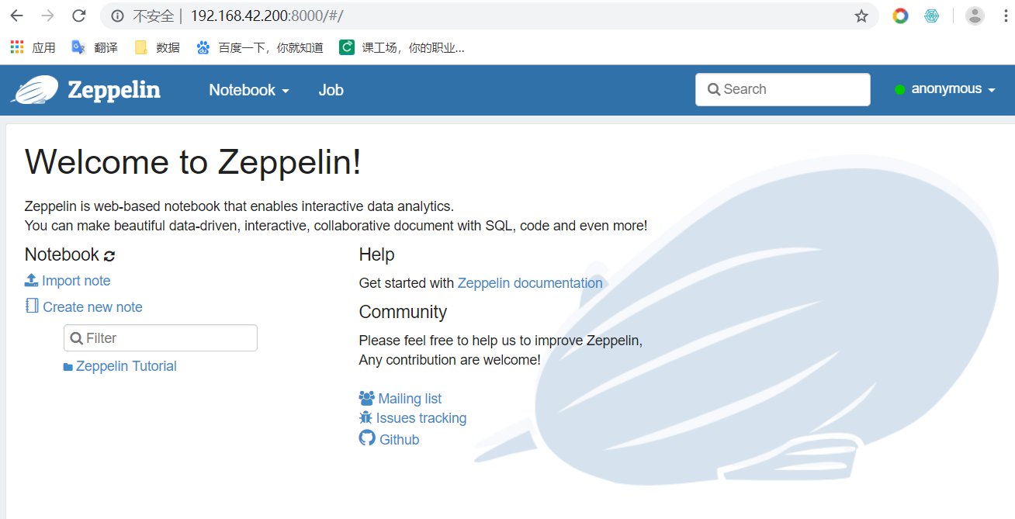

**./zeppelin-daemon.sh stop** 关闭zepplin

**五 配置hive解释器**

Zepplin中没有默认的hive解释器，但是我们可以通过jdbc解释器进行添加。

**5.1 环境和变量配置**

（1）拷贝hive的配置文件hive-site.xml到zeppelin-0.8.1-bin-all/conf下。

cp /opt/hive/conf/hive-site.xml /root/zeppelin-0.8.1-bin-all//conf/

(2)拷贝jar包`

拷贝下面两个jar包到zeppelin安装目录下interperter中。（版本根据自己安装版本来确定）

* hadoop-common-2.6.0.jar
* hive-jdbc-1.2.1-standalone.jar

（如果装的cdh版本的，jar包中有cdh版本号）

cp /opt/hadoop/share/hadoop/common/hadoop-common-2.6.0-cdh5.14.2.jar /root/zeppelin-0.8.1-bin-all/interpreter/jdbc

cp /opt/hive/lib/hive-jdbc-1.1.0-cdh5.14.2-standalone.jar /root/zeppelin-0.8.1-bin-all/interpreter/jdbc

**5.2 在web界面配置集成hive**

（1）右上角anonymous --> interpreter --> +Create新建一个叫做hive的集成环境

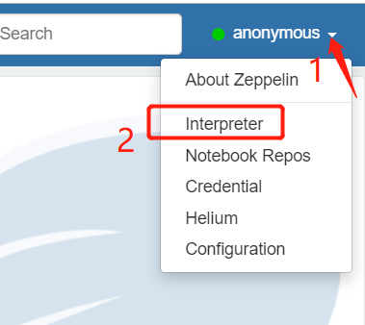 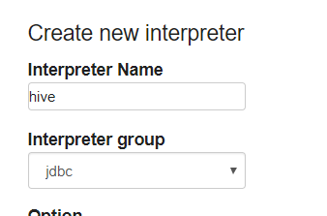

（2）设置properties

default.driver org.apache.hive.jdbc.HiveDriver

default.url jdbc:hive2://192.168.42.200:10000

default.user hive

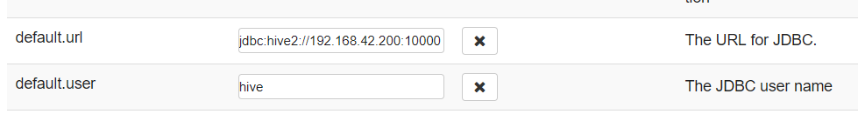

点击保存，并重启hive 解释器。

**（3）后台启动和hiveserver2**

nohup hive --service hiveserver2 &

**六 使用Zepplin的hive解释器**

在zepplin中，点击notebook,通过create new note创建一个notebook.

其中name可以任意，Default Interpreter选择hive.

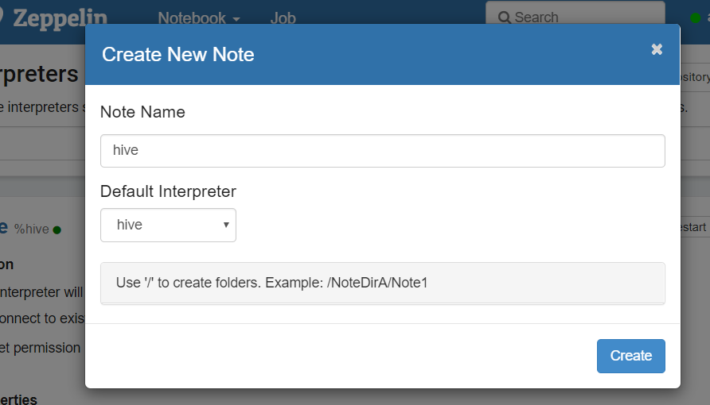

验证hive解释器(注意，zepplin中操作hive不能有分号)

%hive

show databases

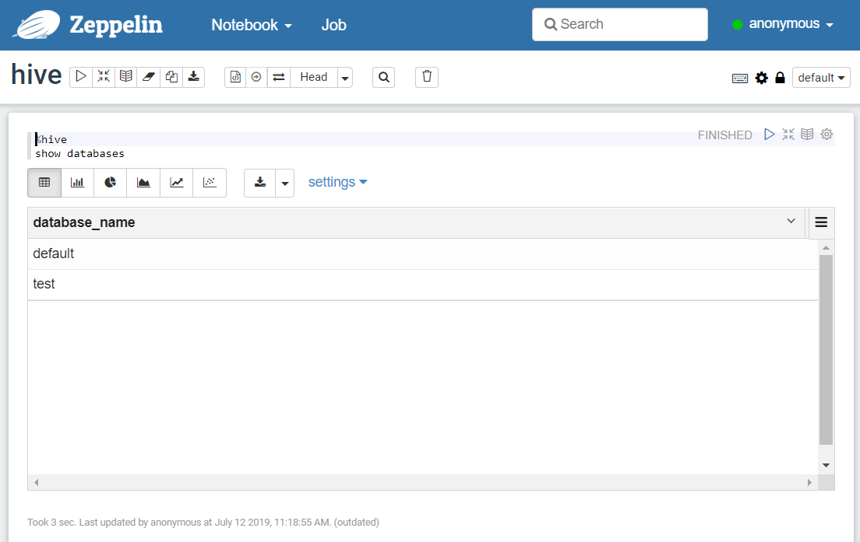

Zeppelin 安装spark

1. 在zeppelin的zeppelin-env.sh 配置SPARK_HOME
2. 